气象灾害预警信号

第87期

重庆市涪陵区气象台 7月14日06时

暴雨橙色预警信号
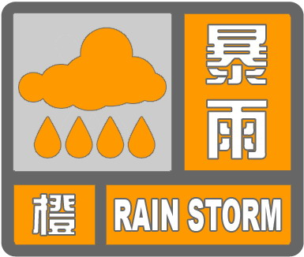
涪陵区气象台2023年07月14日06时40发布 “暴雨橙色预警信号”:截至14日06时：我区部分乡镇已出现50毫米以上的降雨，局部降雨量达100毫米以上，预计到14日10时，我区仍有持续性降雨，请加强防范。
防御指南:
“八及时”：及时切断室外电源，及时停止户外作业，路人快速及时避让，危险地带停及时课停业并将人员避让到安全地带，及时开展城市、农田排涝，及时报告灾情险情，开展中小河流洪水、山洪、滑坡、泥石流和检查巡查，及时转移人员，主要领导必有一人带班及时处置险情灾情。

